17 de marzo de 2023

jesuspalomares03@gmail.com

ACCENTURE

XIDERAL

Semana 4 Evaluacion

Jesús Enrique Palomares Mendoza

# DevOps

En el desarrollo de Software existen dos equipos de trabajo; los programadores, aquellos que desarrollan el código e implementa la soluciones a los problemas y el equipo de Sistemas el encargado de la configuración servidores y en general que todo funcione.

DevOps representa el ciclo de vida del desarrollo del Software, con el fin de que sea entregado de la manera más rápida y sin que se detenga su producción. DevOps viene de juntar Dev (programadores) y Ops (operaciones de TI). Está dividido en etapas;

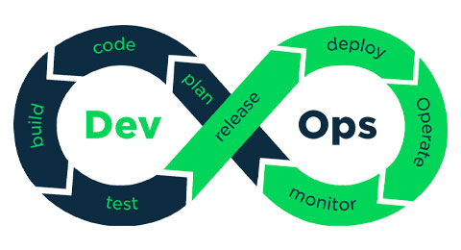

Dentro de la parte Dev o la parte que realizan los programadores son:

1. Planeación; se analizan los requerimientos del proyecto o la funcionalidad se planifica como desarrollarla.
2. Código: es donde los programadores empiezan a desarrollar el código según las actividades que se les haya asignado.
3. Compilación: se juntan las actividades que cada programador desarrollo para crear una versión ejecutable.
4. Test: se prueba el software para garantizar que se cumplan los requerimientos solicitados.

Y por otra parte el equipo de Operaciones lleva a cabo las siguientes etapas:

1. Release: una vez pasado los test se procede a la creación de un ejecutable para ser pasado a producción.
2. Deploy. Se envía el ejecutable a los servidores de producción para que los usuarios finales lo usen.
3. Operación: Esta etapa corre todo el tiempo, en ella esta todas las tareas de configuración optimización, implementación, infraestructura, servidores, cloud.
4. Monitoreo; consiste en ejecutar herramientas que revisan la aplicación para saber si esta en riesgo de falla o si fallo saber exactamente que fue lo que lo genero.